世界气候
应用气候政策模拟系统C-ROADS，商定一项全球气候协议
约翰·斯特曼教授
美国麻省理工史隆管理学院
机密文件
为即将召开的气候谈判准备的情况简介
致： 联合国气候变化大会中国谈判代表
主题： 我们的谈判目标

在即将召开的气候变化谈判中，你们率领中国代表团。
已掌握的最先进科学显示，气候变化的风险切实存在且十分严峻。中国希望通过谈判达成一项全球性温室气体减排协议来抑制这些风险，但与此同时，也希望获得对本国经济和本国的根本利益最有利的结果。中国民众大多认为气候变化切实存在，尽管支持通过协议解决气候变化问题的人相对较少。为抑制气候变化达成协议不仅会为中国带来环境效益，还会为其带来某些政治利益，包括与发达国家进行的贸易谈判。我们的经济正在飞速发展，我国正日渐成为一个世界超级大国，但我国的人均生活水平却远比美国、欧洲、日本及其他发达国家要低很多。我们的首要任务是发展经济。我们的国民，和世界各国的人民一样，希望生活在健康的环境中，同时也希望提高自身的生活水平：“健康的环境”包括有能力为其提供体面的工作、住房、食品、医疗、流动性和国家安全。
在2009年哥本哈根和2010年坎昆气候变化峰会上，我们了解到，发达国家将向我们施压、逼迫我们减少温室气体排放，因为我国目前是世界上最大的温室气体排放国，还因为我国的经济发展速度以及温室气体排放的增长速度比发达国家快。但是，从人均排放量的角度讲，发达国家要远远高于我们（美国的人均排放量约高于中国3倍——更让人吃惊的是，高于印度12倍）。任何将抑制气候变化的最沉重负担加于中国的协议都是不能接受的。
发达国家对我们好不容易取得的经济腾飞感到不满和担心，企图通过全球气候协议来减慢我们的经济增长速度，限制我们的产品出口，遏制我国外交和军事影响力在全球范围内的不断提升。
是世界上的发达国家制造了这场气候危机，他们必须为自己过去的行为负责。自工业革命开始以来，因化石燃料燃烧释放的二氧化碳近80％来源于发达国家。它们利用这些能源来建设本国经济、富国强民，而这往往来自于对我们的自然资源的剥削与开发。但他们却提出要让我们实施减排，中国人甚至连这些国家现有的经济水平也无法达到，更何况许多人还生活在贫困之中。我们已经准备好了尽自己的一份责任，但世界上的富裕国家必须同意承担与其过去的排放行为相称的重要责任，我们不会为他们过去的行为买单。
此外，我们还有机会通过REDD（减少毁林和森林退化所致排放量）政策来抑制自身的温室气体排放。世界上仅存的热带森林大多数存在于发展中国家，包括中国。不幸的是，这些地区的毁林现象十分严重。森林资源保护方案可以帮助我们减少我们在全球二氧化碳排放中的占比。在我们同意签署的任何一项协议中，都应把植被恢复（在之前被砍伐的区域植树）作为减排目标的一项重要内容加以考虑。
本页背面提供了一些数据，可能会对您的谈判有所帮助。祝您好运！

约翰·斯特曼编写，jsterman@mit.edu，2008年4月； 2011年7月最后修订。<ch>

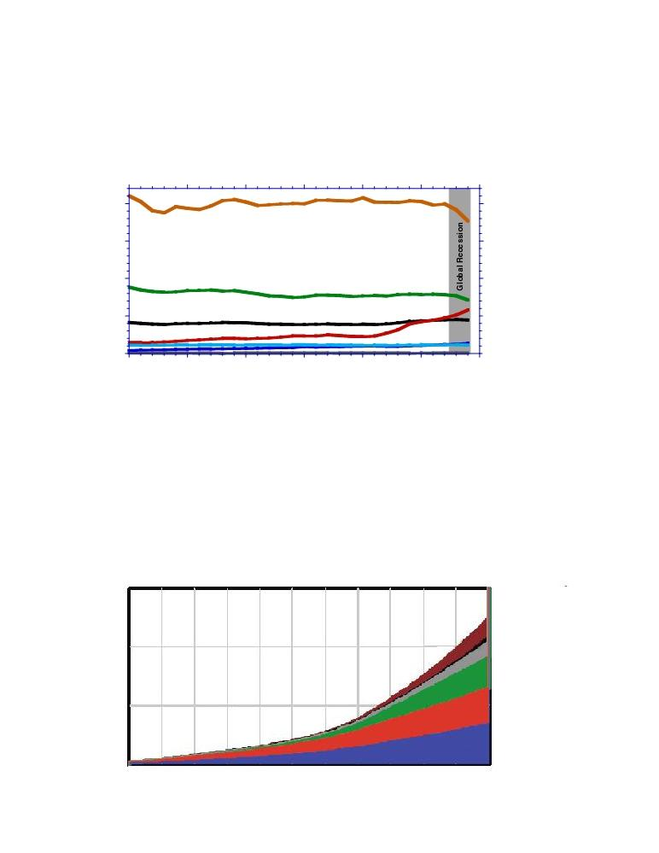

下图为世界与部分国家/地区因能源使用（主要为化石燃料）而产生的人均二氧化碳排放量。百分比数据显示的是1980年至2009年的总体变化情况。美国和欧洲的人均二氧化碳排放量远远高于世界平均水平，也远远高于发展中国家和欠发达国家的排放水平。例如，美国的人均排放量约高于中国3倍，高于印度12倍，约高于非洲16倍。对最不发达国家而言，这种失衡现象更为严重。例如，美国的人均排放量高于马里300多倍。发达国家因使用化石燃料产生的二氧化碳占全球总排放量的一半以上。美国人口占全球人口不到5%，美国的二氧化碳排放量却占全球总排放量的22%。

全球由于化石燃料产生的人均碳排放量
20
人均二氧化碳排放量：公吨/年
美国 (-16%)
15
全球衰退

10

5

0
1980 1985 1990

1995 2000 2005

欧洲 (-19%)
中国 (+296%)
世界 (+8%)
印度 (+223%)
非洲 (+0.5%)
马里 (-10%)
2010

来源: 美国能源部/能源情报局
下图为1990年至2010年因使用化石燃料而产生的累积二氧化碳排放量。在这一时期内，绝大部分释放到空气中的二氧化碳来源于世界上的发达国家（约占80%）。由此说来，目前已发现的全球变暖现象几乎全部是由这些国家造成的。根据基准排放情景（IPCC的A1FI情景模式），预计在本世纪的剩余时间里，我国在累积二氧化碳排放量中所占的份额将会上升，但截至2050年，发达国家在累积二氧化碳总排放量中仍会占到一半以上，到2100年约占45%。由于二氧化碳能够在空气中存留一个世纪之久，因此，人类将在21世纪经历的气候变暖、海平面上升以及气候变化带来的其他影响，大部分是由于富裕国家排放二氧化碳造成的。
化石燃料燃烧累积二氧化碳排放量 （十亿吨CO₂）

40
其他

30 印度
中国
20
其他

10

0

欧盟
美国

发展中国家

发达国家

1900 1920 1940 1960 1980 2000

